课时题目：7-1-2生物学的研究方法
1.（2019北京四中）下列选项所用研究方法对应不正确的是（ ）
A. 北京市中小学生疫苗接种情况——调查法
B. 观察草履虫在水中的运动——观察法
C. 探究光是植物光合作用的必要条件——实验法
D. 为什么雨后积水导致植物根腐烂——观察法
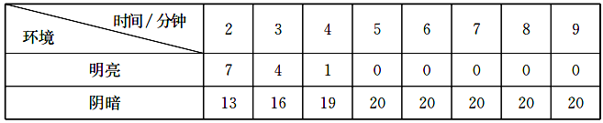
2.（2015眉山）某学习兴趣小组设计了明暗不同但是相通的两种环境，各放入10只鼠妇，静置2min后开始记录。每隔1min观察鼠妇的分布情况并记录数据，重复实验5次后计算平均值填入下表。下列相关叙述中错误的是（ ）
A.该实验中对照组和实验组的唯一差异是光照条件
B.该小组重复实验5次利于提高实验结果的准确性
C.实验中明暗两种环境所放入的鼠妇大小可以不同
D.该小组的实验结果说明了光照会影响鼠妇的分布
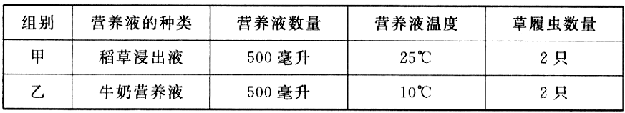
3.（2019房山）某同学探究“不同营养液对草履虫培养效果的影响”，实验设计如下表。下列对该实验改进建议不合理的是（ ）

A.可用清水培养作对照组 B.营养液温度统一为25℃
C.草履虫数量改为20只 D.统一用稻草浸出液
4.科学家想知道一种治疗高血压的新药是否有疗效。在以下方法中，最合理的是（ ）
A.给1000个高血压病人服用这种药，然后观察有多少人血压有所下降
B.给500个高血压病人服用这种药，另外500个高血压病人不服用这种药，然后观察两组病人中各有多少人的血压有所下降
C.给500个高血压病人服用这种药，另外500个高血压病人服用无效无害、外形相同的安慰剂，然后观察两组病人中各有多少人的血压有所下降
D.给500个男性高血压病人服用这种药，另外500个女性高血压病人服用无效无害、外形相同的安慰剂，然后观察两组病人中各有多少人的血压有所下降

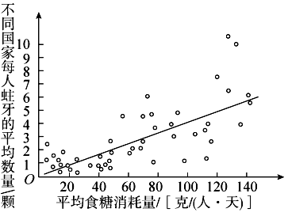
5.右图显示不同国家糖消耗量和龋齿数量间的关系，一个圆点代表一个国家。以下哪种描述符合如图所给数据（ ）
A.一些国家的人们比另一些国家的人更勤于刷牙
B.糖吃得越多，越可能导致龋齿
C.近年，在一些国家龋齿患者比例有所上升
D.近年，在一些国家食糖消耗量有所上升

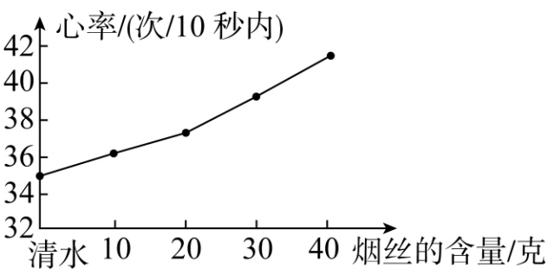
6.（2017西城）某实验小组将10克、20克、30克、40克烟丝分别加入等量蒸馏水中浸泡1天，做“烟草浸出液对水蚤心率的影响”的探究实验，得到的实验数据如图所示，下列相关分析正确的是（ ）
A.清水中不含烟草浸出液，该组没有必要设置
B.同一组水蚤可在不同浓度的烟草浸出液中重复使用
C.烟草浸出液对水蚤心率有抑制作用
D.由该实验推测，长期吸烟可能会影响人的心脏健康

7.（2020海淀）粘虫是一种昆虫，寄生于稻、玉米、棉花等多种植物，幼虫食叶大发生时可将作物叶片全部食光，造成严重损失。研究者为了探究“湿度对粘虫幼虫取食的影响”，做了如下设计，为使实验更加严谨，需要修改的内容是（ ）
组别 | 粘虫数量 | 光照条件 | 温度 | 相对湿度（%）
甲 | 60只 | 晴朗的白天 | 适宜 | 30
乙 | 60只 | 阴天 | 适宜 | 45
丙 | 60只 | 夜间 | 适宜 | 60

A.粘虫的数量 B.光照条件 C.温度 D.相对湿度
8.（2017苏州）将细菌接种在固体培养基上培养，它会繁殖并形成菌落（如下图）。某实验小组欲检测A、B两种抗生素的杀菌作用，下列实验方案中最合理的是（ ）
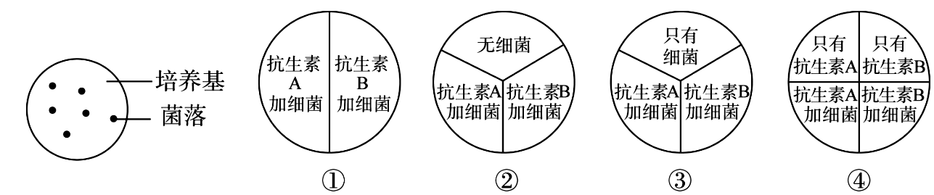
A.① B.② C.③ D.④

9.几位同学为了测试两种清洁剂的抗菌效果，他们将每种清洁剂都在两种不同的家具上进行实验，并做了使用清洁剂前和使用后的检测。在对家具取样后将样品转入平板（一种培养基）中培养。一段时间后观察并计数每个平板中细菌的菌落数目。下表为学生的测试结果。
下列哪一项的操作是正确的（ ）
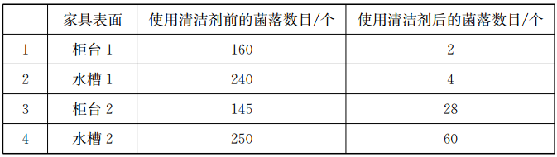
A.只在柜台上和水槽上使用清洁剂1
B.在水槽上使用清洁剂1，在柜台上使用清洁剂2
C.不擦洗的情况下，测试水槽和柜台上的细菌数目
D.擦洗后（未使用清洁剂）的情况下，测试水槽和柜台上的细菌数目

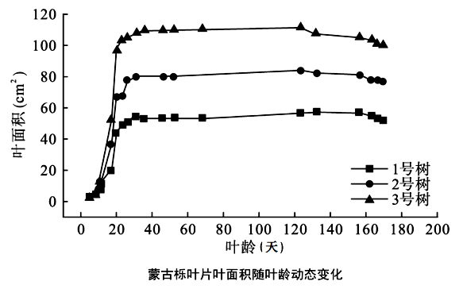
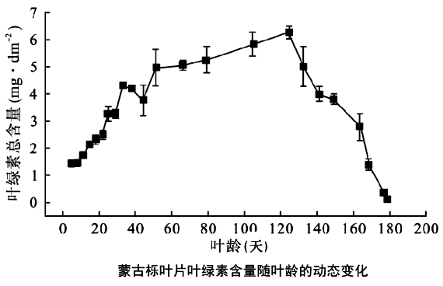
10. （2018海淀二模）下图为蒙古栎叶龄增长过程中叶面积和叶绿素含量的变化，根据该图结果可以推测 （ ）
A．叶片中细胞的生长主要在40~160天
B．叶绿素含量随叶片面积增加而降低
C．叶绿素含量提高有助于植物呼吸作用
D．120天后，单位面积叶片光合作用减弱

